EU Socialfondsprojektet ”Den erhvervsfaglige vej til Succes”

EU-SOCIALFONDSPROJEKT

Forløbsbeskrivelse af Hackathon på eud/eux Business

På Tradium Mariagerfjord
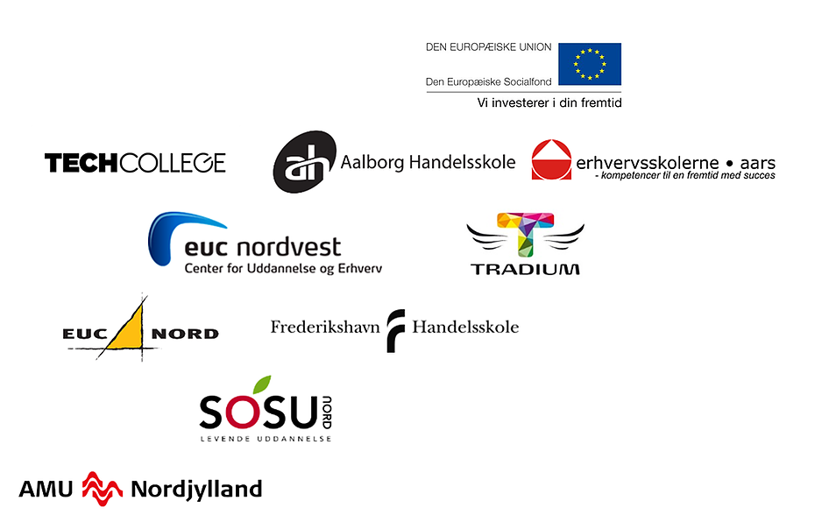

Forløbets indhold
Forløbet skal sikre, at eleverne inddrages i at skabe ideer og fremkomme med forslag, der kan udvikle og styrke lærings- og skolemiljø. Forløbene skal derfor skabe ideer, som vi efterfølgende kan bruge for at udvikle vores skolemiljø.

Forløbslængde
Forløbet afvikles over 1 dag fra kl. 8:00 til kl.: 15:00

Forløbs- og formålsbeskrivelse
Dagen havde som formål at få startet en dialog med elever om, hvad der kunne skabe et bedre elevfællesskab på skolen. Vi valgte denne temaramme, fordi vi tænkte, at dette tema er væsentligt ift. at have eleverne som medskabere af skolemiljøet, og desuden vil vi gerne have fokus på fællesskab og relationer – mere end på det fysiske miljø.

Forløbsopbygning og modulbeskrivelse af det samlede forløb
Temarammen er: ”Hvordan kan vi skabe et bedre elevfællesskab på EUD/EUX Business på Tradium Mariagerfjord”?

Program

Indhold
Idegenerering - individuelt, udvælgelse af ideer gruppevis, valg af 8 ideer, der forbedres, hvilket skete i grupper, som eleverne selv valgte sig ind i, dernæst klargøring og forberedelse af ideer, fremlæggelse for dommerpanel og endelig kåring af den bedste ide.

Idegenerering og ideudvikling
Præsentation af opgave
Kl. 8.30 Kort forklaring af teknik i idegenerering
Opvarmningsøvelser
- Klappeøvelse i par – udvidet
- Mental – dannelse af par, baglæns, skift
- Samarbejde – række med – fødselsdag og alfabetisk(fornavn) – gruppedannelse i 12 grupper

Idegenerering
- Kort forklaring og uddeling af skriveredskab og post it
- Alle sætter sig ned i deres grupper
- 5 minutter i koncentration
- Post it på vinduer efter farve
- Hente 1 ny post it pr person
- Præsentation af post it – valg af den bedste
- Ideudvikling af den bedste – A3 papir
Kl. 10.00 – 10.20 Pause - frugt
- Kort præsentation af de 12 ideer – 12 x 3 minutter
- Afstemning med stjerner, de 4 vindere – 10 minutter
- Valg af en vinder i gruppen – byttezone – 10 minutter
Ideudvikling (starter 11.30)
- Udarbejdelse af et koncept/forslag/beskrivelse/visualisering(gruppe)
- Forberede og træne pitch
Kl. 12.30 – 13.00 Pause - sandwich
- Præsentation af koncept/forslag
- Votering
- Vindere kåres

Aktivitetsdage og dato
1 dag, 13. december 2018

Timer
6,5 time

Antal deltagende elever: 41
Elever fra følgende uddannelser: gf 1 og EUX

Aktivitetssammenhæng

- Hackathon-metoden hænger godt sammen med valg af indsats og aktivitet – selve metoden understøtter arbejdet med forbedret skolemiljø. Det at indgå og arbejde sammen med elever fra andre uddannelser, og arbejde sammen med lærerne på andre måder, er i sig selv med til at forbedre oplevelsen af skolen og skolemiljøet.
Aktivitetens pædagogiske koncept giver lærere og elever en anden måde at arbejde sammen på. Det er anderledes og nyt, at det er eleverne der fører ordet og dem, som er bestemmende og
formende ift. skolens aktiviteter. Efterfølgende er det interessant at se, om vi som skole formår at bruge disse inputs, og ikke bare lade dem være ideer.

